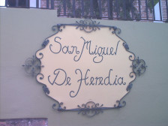
San Miguel de Heredia Hostal

Situado en la ciudad de Tegucigalpa. A unas cuadras de uno de los centros comerciales mas grandes de la ciudad y otros sitios de interés.

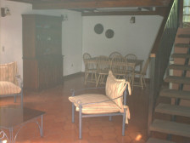
Nuestro servicio incluye:
18 camas, gabinetes, televisión
con cable, áreas comunes, fax,
servicio de Internet y
lavandería, agua caliente

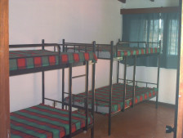.
Col Lomas del Mayab, Avenida Costa Rica #1617.
Tegucigalpa, Honduras.
Tel (504) 239-9670,

Tel Fax: (504) 239-9671
mailto:hostelsanmiguel@multivisionhn.net

